UAM 경로 최적화 데이터 정의서
본 문서는 route_data.xlsx 파일의 각 시트별 데이터 구조와 의미를 정리한 것입니다.

0. 적용된 버티포트/Waypoint 좌표
본 문서에서 적용된 버티포트 및 Waypoint 좌표는 다음과 같습니다.
Start vertiport: lat=35.6033361, lon=129.0776917, alt=150.0m
WP00: lat=35.61656280, lon=129.11740750, alt=600.0m
WP01: lat=35.61259530, lon=129.12716810, alt=600.0m
WP02: lat=35.57099340, lon=129.10428110, alt=600.0m
WP03: lat=35.56935080, lon=129.08492800, alt=600.0m
WP04: lat=35.59809180, lon=129.10983450, alt=600.0m
WP05: lat=35.60096540, lon=129.09687640, alt=600.0m
WP06: lat=35.57770040, lon=129.07870140, alt=600.0m
WP07: lat=35.59015490, lon=129.06961390, alt=600.0m
WP08: lat=35.61560510, lon=129.04420260, alt=600.0m
WP09: lat=35.63297780, lon=129.05312180, alt=600.0m
WP10: lat=35.62135090, lon=129.06877250, alt=600.0m
End vertiport: lat=35.6033361, lon=129.0776917, alt=150.0m

1. Route_Data 시트
비행 경로를 구성하는 개별 Waypoint의 상세 결과가 포함된 시트입니다.
항목 (Column) | 설명
Point_No / Segment | 지점 식별 번호, 구간 명칭
Type | 비행 유형 (Vertiport: 이착륙장, Takeoff_Path_Point: 이륙 중 직선 구간,  Takeoff_Path_RF_Arc: 이륙 중 선회 구간,  TF_Point: 순항 중 직선 구간,  RF_Arc: 순항 중 선회 구간,  Landing_Path_RF_Arc: 착륙 중 선회 구간)
Lat / Lon / Altitude_MSL_m / Altitude_AGL_m | 해당 지점의 위도, 경도 및 고도(m)
Combined_Risk | 지상, 공중, 소음 위험도를 합산한 통합 위험 지수
Ground / Air / Noise_Risk_Norm_0to1 | 지점별 지상 위험도, 지점별 공중 위험도, 지점별 정규화된 소음 영향 수치
Noise_Lden_dB_Above_Floor | 지점별 소음 영향 수치(dB)
Dist_From_Prev (2D/3D) | 이전 지점으로부터의 비행 거리 (km)
Cumulative_Dist (2D/3D) | 출발지로부터 해당 지점까지의 누적 비행 거리(km)
Turn_Radius_m / Turn_Angle_deg  (고도화 진행중, 현재는 뱅크각 고정 상태) | 선회 구간(RF)의 회전 반경(m) 및 회전 각도(deg)
Ground_Speed (mps/kmh)  (고도화 진행중, 현재는 뱅크각 고정 상태) | 해당 지점에서의 기체 속도 (초속 및 시속)
Bank_Angle_deg  (고도화 진행중, 현재는 뱅크각 고정 상태) | 선회 시 기체의 뱅크(기울기) 각도
Arc_Center_Lat / Lon  (고도화 진행중, 현재는 뱅크각 고정 상태) | 선회 구간(RF)의 회전 중심 좌표
Corridor_Tag | 최종적으로 선정된 경로

2. Summary 시트
선정된 최적 경로에 대한 전체적인 통계 요약입니다.
Selected_Corridor | 최종적으로 선정된 경로
Total_Corridor_Distance (2D/3D) | 전체 경로의 총 비행 거리 (km)
Total_Ground / Air / Noise Risk | 전체 경로의 각 위험 요소의 누적값
Total_Combined_Risk | 전체 경로의 통합 위험도 누적값

3. Airspace_Info 시트 (임의)
운용 허용 공역의 정보입니다.
Type / Zone_ID | 지점 유형(Center, Boundary) 및 공역 식별 번호
Lat / Lon / Alt_m | 공역 기준점 또는 경계점의 좌표와 고도
Radius_m / Radius_km | 설정된 공역의 반경 범위
Alt_Min_m / Alt_Max_m | 비행 가능한 고도 하한선 및 상한선

4. NFZ_Info 시트 (임의)
비행 금지 구역(No-Fly Zone)의 데이터입니다.
Zone_ID | 비행 금지 구역 식별 번호
Lon_Min/Max, Lat_Min/Max | 구역의 경계를 이루는 위경도 범위(Bounding Box)
Point_No / Lat / Lon / Alt_m | NFZ 구역을 구성하는 개별 정점의 좌표 및 고도 정보

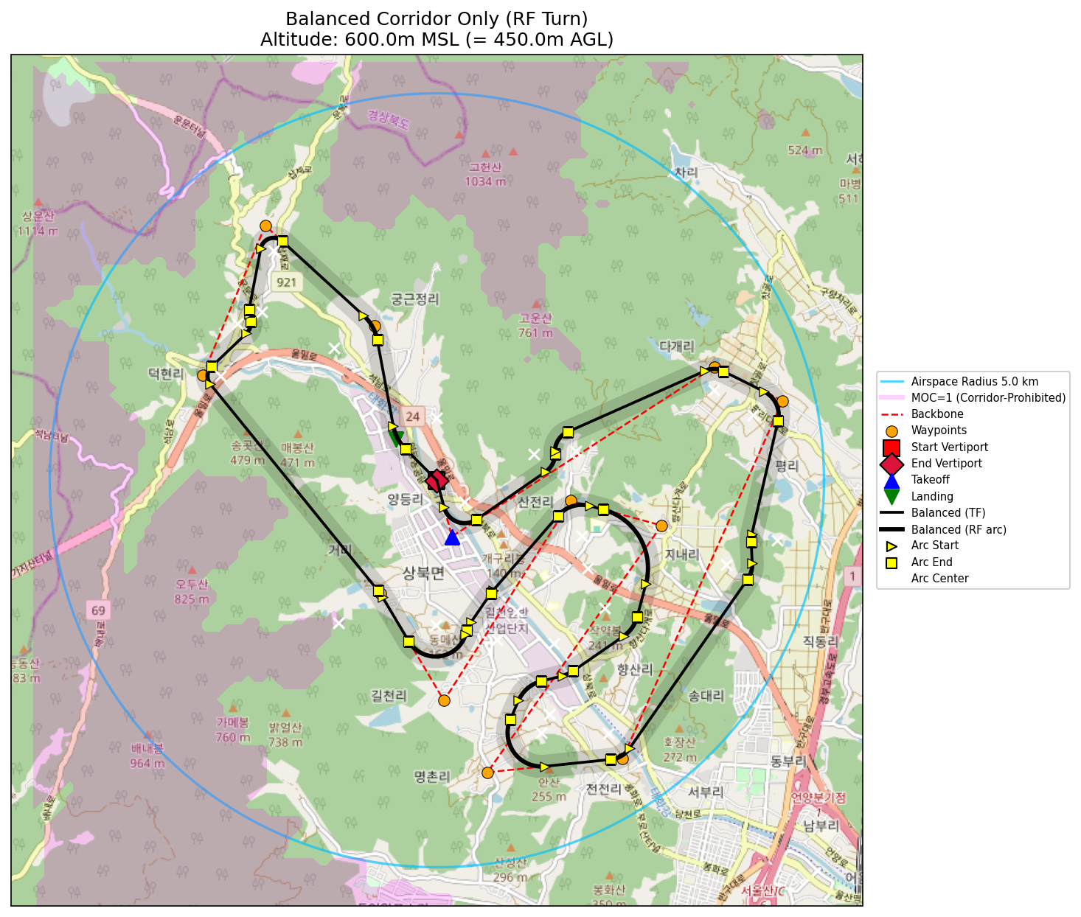
그림 1본 문서의 이해를 돕기 위한 시각화 자료, Altitude: 600.0m MSL (= 450.0m AGL)

